Fakta om Biogas
- Biogas – i huvudsak metan - är en förnybar energikälla som bildas när organiskt material bryts ner i syrefri miljö. Processen sker exempelvis då matavfall eller gödsel bryts ner av mikroorganismer eller då avloppsvatten i avloppsreningsverk genomgår en rötningsprocess. Biogas kan användas till både värme, el och som fordonsgas.
I Sverige producerades år 2013 ungefär 1,7 TWh biogas från sammanlagt 264 anläggningar. 54 % uppgraderades till fordonsgas, 31 % användes för värmeproduktion, 3 % gick till produktion av el och 11 % facklades bort. Råvaran vid biogasproduktion är i huvudsak avloppsslam, källsorterat matavfall och avfall från livsmedelsindustrin.
- Biogas och naturgas kan transporteras samtidigt i ett gasnät under mark, utan utsläpp. Det är det mest energieffektiva sättet att transportera gas från en plats till en annan.
Det finns två typer av gasnät; transmissionsnät och distributionsnät. Transmissionsnätet är byggt i stål för ett gastryck på upp till 80 bar. Distributionsnät byggs vanligen i polyeten (plast) för tryck på 4 bar. Utöver det sammanhängande gasnätet på västkusten finns i Sverige ett antal mindre lokala gasnät, främst för att distribuera biogas från produktion till lokala tankstationer för fordonsgas.
- Biogas är en förnybar energikälla med många miljömässiga fördelar. Den koldioxid som bildas när biogas förbränns bidrar inte till växthuseffekten. Kolet i metanmolekylen härstammar från luftens koldioxid som bundits in i växter via fotosyntesen. Biogas är också det fordonsbränsle som ger lägst koldioxid- och partikelutsläpp av alla drivmedel som finns på marknaden idag. Rötresterna kan ersätta industritillverkad handelsgödsel som gödningsmedel.
- Uppgraderad och komprimerad biogas kan också distribueras på trailer i ett mobilt containersystem. En annan teknik är att kyla biogasen till flytande form (Liquefied Bio Gas, LBG). Vid -162 ̊C övergår gasen till flytande form och energin koncentreras cirka 600 gånger jämfört med atmosfärstryck. En stor fördel med flytande biogas är att gasen kan transporteras längre sträckor, även där det inte finns rörledningar, t.ex. på fartyg eller med trailer.
 |  | Bränsle |  |  |  | Bränsle | Energiinnehåll | Enhet
1 | Nm³ | CBG | motsvarar | 0,73 | kg | CBG | 9,7 | KWh/ Nm³
1 | kg | CBG | -”- | 1,37 | Nm³ | CBG | 13,3 | KWh/kg
1 | Nm³ | CNG | -”- | 0,83 | kg | CNG | 11 | KWh/ Nm³
1 | kg | CNG | -”- | 1,2 | Nm³ | CNG | 13,3 | KWh/kg
1 | liter | Diesel | -”- | 0,73 | kg | LBG | 9,8 | KWh
1 | kg | LBG | -”- | 1,38 | liter | Diesel | 13,5 | KWh
1 | kg | LNG | -”- | 1,4 | liter | Diesel | 13,7 | KWh

Nm³: normalkubikmeter
KWh: kilowattimma
CBG: Compressed Bio Gas komprimerad biogas (fordonsgas)
CNG: Compressed Natural Gas komprimerad naturgas (fordonsgas)
LNG: Liquefied Natural Gas flytande, nedkyld naturgas
LBG: Liquefied Bio Gas flytande, nedkyld biogas

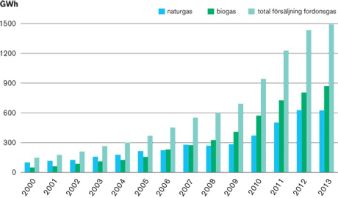
Diagram 1. Marknaden för fordonsgas fortsätter att expandera. Under 2013 såldes drygt 146 miljoner normalkubikmeter (Nm³) fordonsgas, motsvarande 1 493 GWh. Antalet gastankstationer i landet ökade; i slutet av 2013 fanns 147 publika tankställen. Av den samlade leveransen fordonsgas stod biogas för 62 procent; den största delen av svensk biogas uppgraderas numera till fordonsgas. Under 2014 bytte branschen enhet från normalkubikmeter till kilogram. Volymen fordonsgas 2013 motsvarar 115 000 ton..
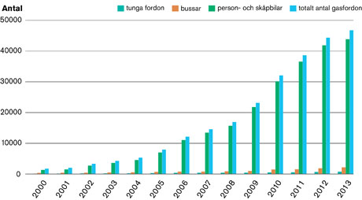
Diagram 2. I slutet av 2013 fanns det 46 713 gasfordon i Sverige. Av dessa var 2 163 bussar, 755 tunga lastbilar och resterande personbilar och skåpbilar. Fordonsgasen ersatte under 2013 bensin och diesel motsvarande ca 97 000 personbilar vilket innebar en minskning av koldioxidutsläppen med drygt 270 000 ton under perioden samt ett bidrag till bättre luftkvalitet i städerna.
Källor: Biogasportalen, Fordonsgas, Energigas Sverige, Gasbilen

